**DESIGN AND ANALYSIS OF ALGORITHMS**

**Ex1**

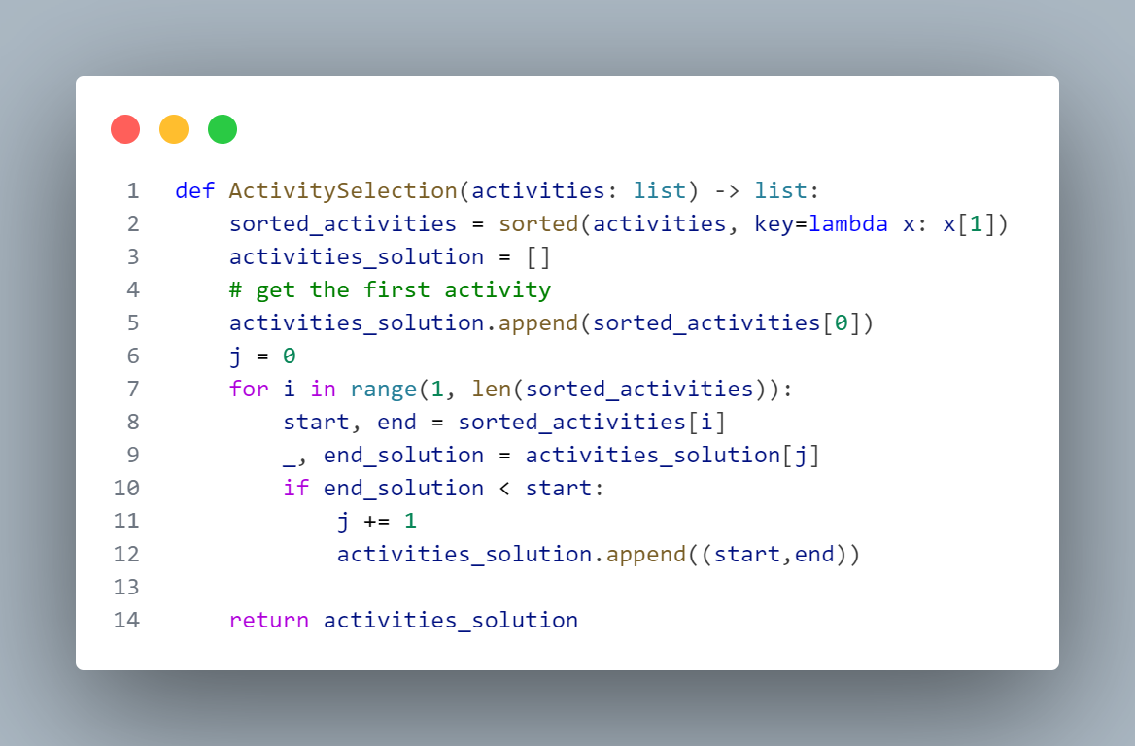

* Basic Operation: So sánh thời gian bắt đầu và kết thúc của hoạt động.
* Worst Case: Số lượng hoạt động là n.
* Counting the number of basic operations:
  + Sắp xếp các hoạt động: $Θ(nlogn).$
  + Duyệt qua danh sách n: $Θ(n).$
* Time Efficiency: $Θ(nlogn)$

**Ex2**

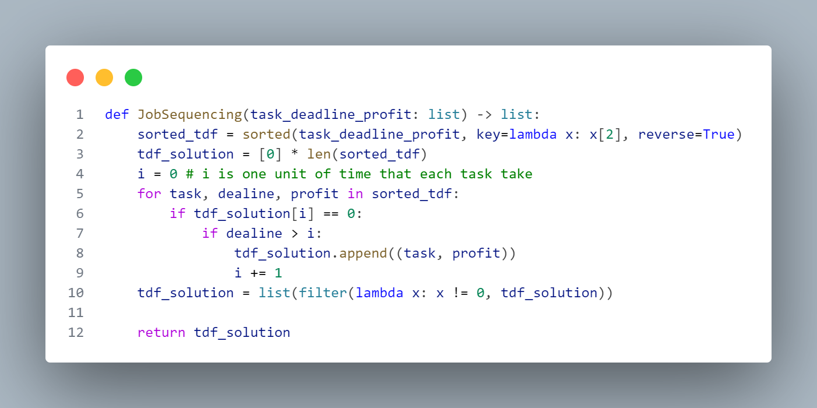

* Basic Operation: Kiểm tra khoảng thời gian khả dụng.
* Worst Case: Số lượng công việc là nnn.
* Counting the number of basic operations:
  + Sắp xếp công việc theo lợi nhuận: $Θ(nlogn).$.
  + Duyệt qua danh sách công việc và gán chúng vào khoảng thời gian khả dụng: $Θ(n^{2}).$ (do kiểm tra từng thời gian từ deadline quay ngược).
* Time Efficiency: $Θ(n^{2}).$

**Ex3**

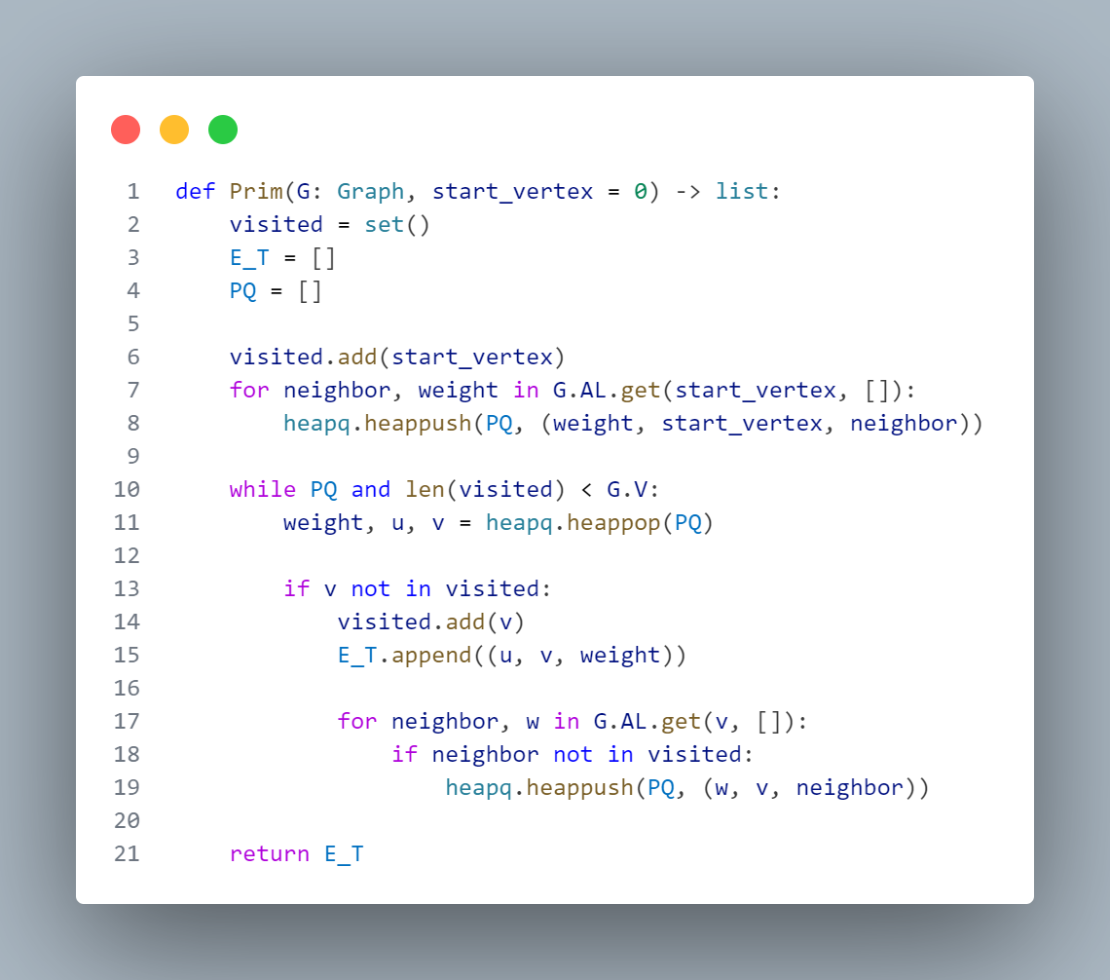

* Basic Operation: Thêm hoặc xóa phần tử trong hàng đợi ưu tiên.
* Worst Case: Đồ thị có n đỉnh và m cạnh.
* Counting the number of basic operations:
  + Khởi tạo hàng đợi ưu tiên: $Θ(mlogm)$.
  + Lặp qua hàng đợi và xử lý các cạnh: $Θ(mlogm)$.
* Time Efficiency: $Θ(mlogm)$

**Ex4**

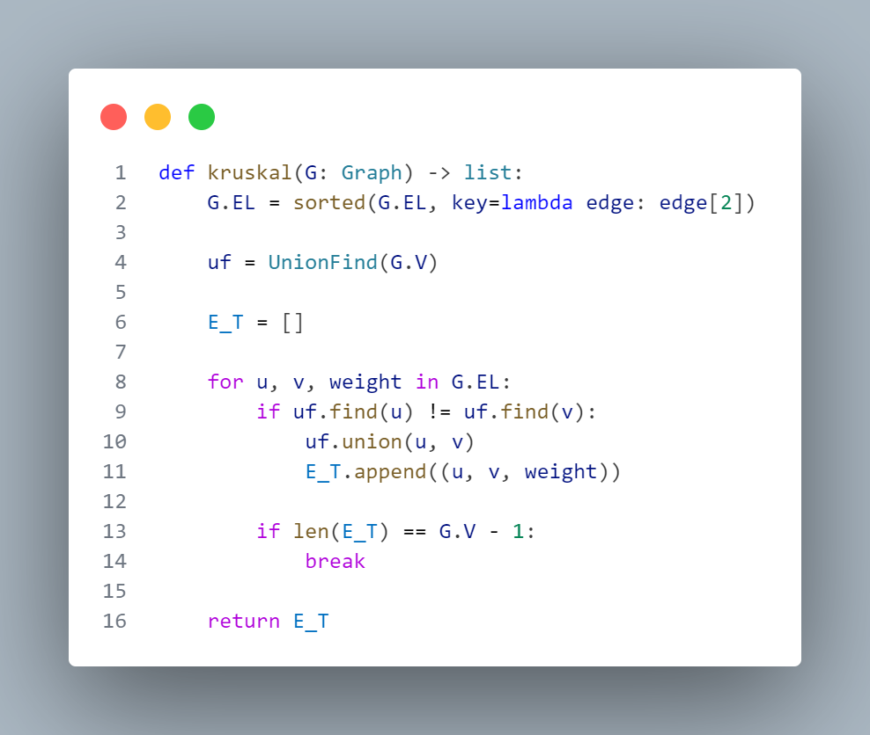

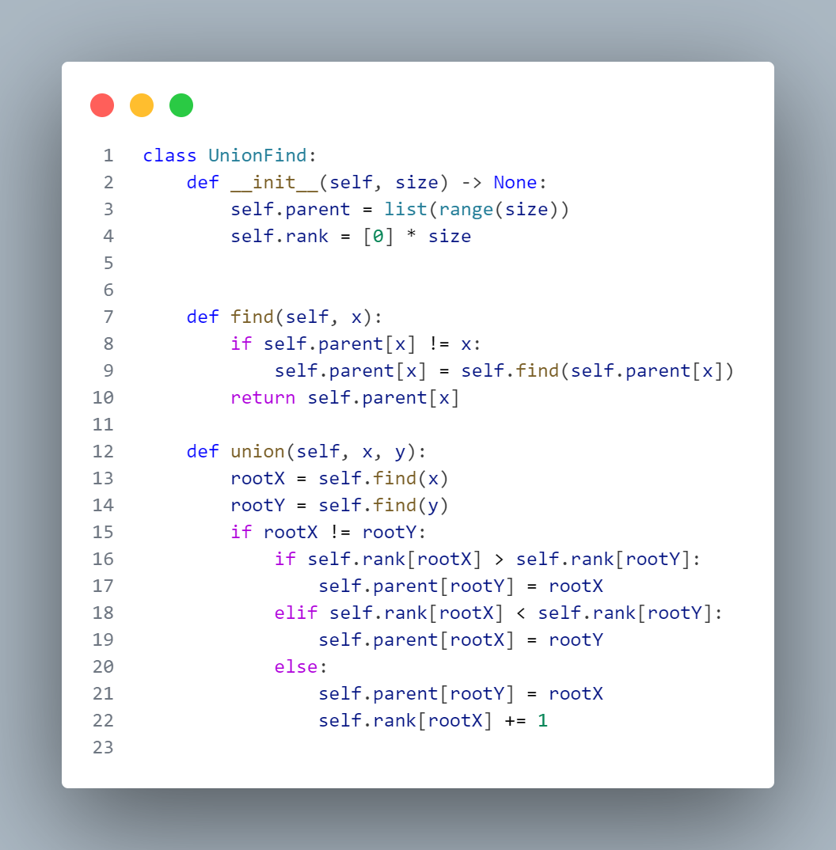

* Basic Operation: Kiểm tra và hợp nhất các thành phần liên thông (Union-Find).
* Worst Case: Đồ thị có n đỉnh và m cạnh.
* Counting the number of basic operations:
  + Sắp xếp các cạnh: $Θ(mlogm)$.
  + Xử lý Union-Find: rất nhỏ (em xem từ nhiều nguôn :_) ).
* Time Efficiency: $Θ(mlogm)$